Технологическая карта
«Рождественский венок» - новогодняя игрушка на елку из фоамирана.

Материалы: фоамиран, картонное кольцо из кофейного стаканчика, шнур, украшения (бисер, бусины, пайетки и т.д.)
Инструменты: клеевой пистолет, ножницы, линейка, шпажка, пинцет, транспортир.
№ п.п. | Последовательность выполнения работы | Изображение | № п.п. | Последовательность выполнения работы | Изображение
1 | Из фоамирана вырезать детали:  - прямоугольник зеленого цвета - 20х3 см. - 4 шт.  - прямоугольник желтого цвета 1,5 на 10 см – 1 шт.  - квадрат красного цвета 6х6 см. - 1 шт.  - заготовка полукруга диаметром 6 см. – 2 шт.  - картонное кольцо – 1 шт. | 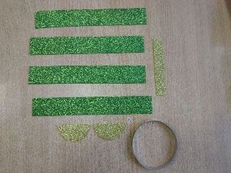 | 7 | В полоску желтого фоамирана вставляем шнур - подвеску и скручиваем в трубочку. Закрепляем край клеевым пистолетом. | 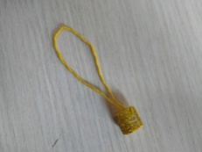
2 | Полоски фоамирана зеленого цвета нарезать бахромой. | 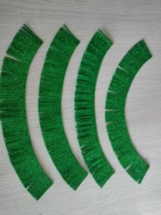 | 8 | При помощи клеевого пистолета приклеить подвеску. | 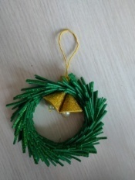
3 | Обернуть картонное кольцо заготовками из зеленого фоамирана. Закрепить при помощи горячего пистолета концы заготовок на картонном кольце. | 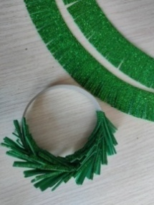 | 9 | Из квадрата красного фоамирана вырезать бант. | 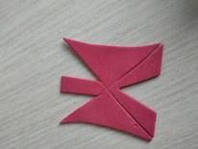
4 | На двух кусочках шнура сделать узелки и вдеть в бусины. | 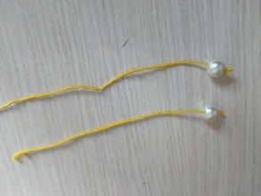 | 10 | При помощи клеевого пистолетаприклеить кончики банта в середину заготовки. | 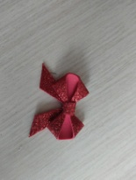
5 | При помощи клеевого пистолета из полукругов сделать конусы и закрепить бусины. | 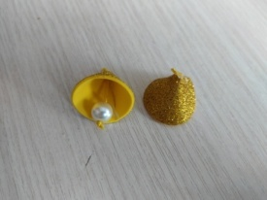 | 11 | При помощи клеевого пистолета приклеить бант на венок. | 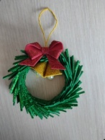
6 | Приклеить с помощью клеевого пистолета колокольчики к венку. | 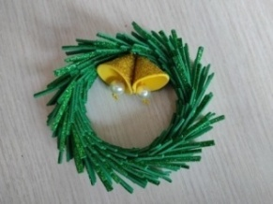 | 12 | Украсить венок бусинами, пайетками и т.д. | 